**ESCUELA COLOMBIANA DE INGENIER´IA**

**ARQUITECTURA COMPUTACIONAL Y SISTEMAS OPERATIVOS**

**Laboratorio No. 1 - Introducci´on**

**Objetivos**

1. Familiarizar al estudiante con el ambiente de trabajo (sistema operativo, editor y compiladores).
2. Familiarizar al estudiante con aspectos seriales y procedimentales del lenguaje **C**.

Conectarse al servidor 45.239.88.80. Usuario: **acsoxxxxxxxxxx**, Clave: **xxxxxxxxxx** (**xxxxxxxxxx** corresponde a su número de carne)

* + En Windows, utilizar el programa **PuTTY**
  + En Linux/Mac, desde una terminal, digitar el siguiente comando:

ssh [acsoxxxxxxxxxx@45.239.88.80](mailto:acsoxxxxxxxxxx@45.239.88.80)

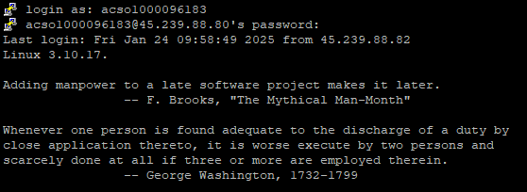

Cambiar la clave, usando el siguiente comando: passwd

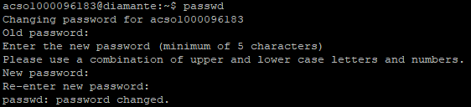

Ingresar al editor **nano** usando el siguiente comando:

nano prueba.c



Insertar el siguiente programa **C**:

#include <stdlib.h> #include <stdio.h>

int main(void) { printf("Hello World\n"); return EXIT_SUCCESS;

}

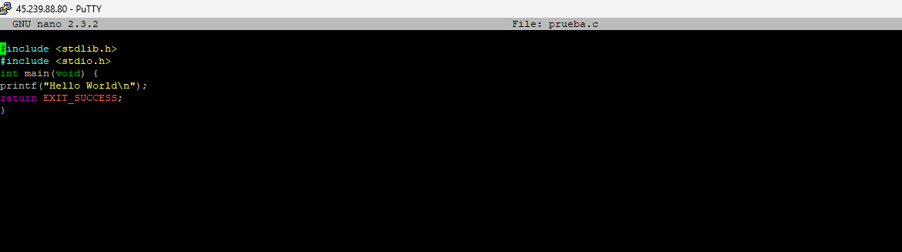

Compilar el programa usando el siguiente comando:

gcc prueba.c -o prueba



Ejecutar el programa usando el siguiente comando:

./prueba

